ضعي على السلوك الصحيح

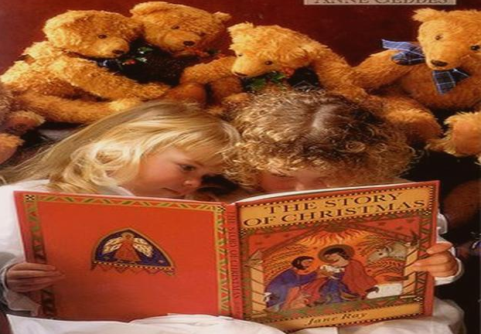
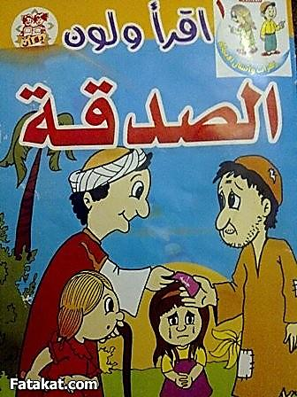

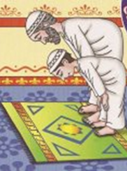
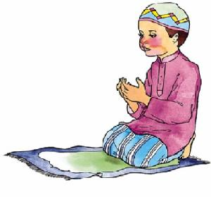
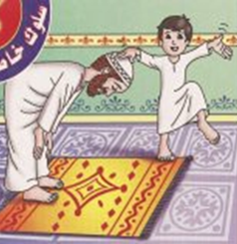
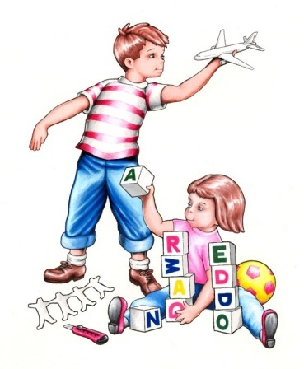

اكملي صديقتي سورة الماعون:
فذلك الذي يدع اليتيم – فويل للمصلين - الذين هم يراءون

أرأيت الذي يكذب بالدين - ......................................
ولا يحض على طعام المسكين- .................................
الذين هم عن صلاتهم ساهون - ........................................ - ويمنعون الماعون
- ضعي علامة السلوك المناسب
* نصرخ على الفقير ولا أعطيه شيئا
* اشارك اصدقائي وجيراني بأشيائي
* لا أعطف عل اليتيم ولا العب معه
* أركض وراء القطط وأؤذيها
* أقوم بالصلاة في وقتها وأصلي في خشوع
* اكذب على الناس واتظاهر بلأحسان للآخرين علانية

